南京信息工程大学 实验（实习）报告

实验（实习）名称 EWB的基本使用 （实习）日期 2021.12.15 得分 指导教师 王其

系 应用技术学院 专业 软件工程 年级 2019 班次 软工3班 姓名 陈冰 学号 201933070085

## 实验目的

（1）了解EWB并且学会下载安装EWB

（2）熟悉EWB的使用方法并且可以操作EWB组成简单电路

## 实验内容

使用EWB软件，结合EWB电子教程学习EWB的使用方法，大致熟悉EWB中的元件。

## 实验步骤

EWB系统的组成如同一个实际的电子实验室，主要由以下几个部分组成：元器件栏、电路工作区、仿真电源开关、电路描述区等。

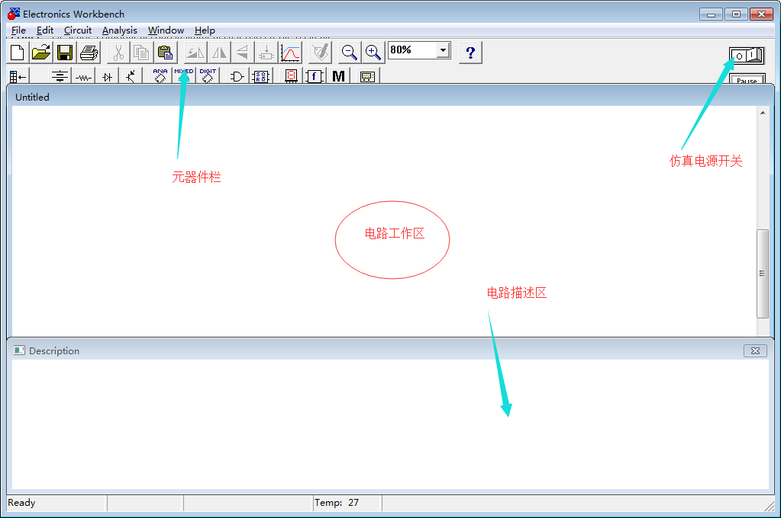

**图 1-1 EWB的主要组成部分**

1. **菜单栏**

菜单栏中有六个菜单项，分别是：File、Edit、Circuit、Analysis、Window、Help。每个菜单项的下拉菜单中都包含若干条命令。

1. **File**菜单
2. **Edit**菜单

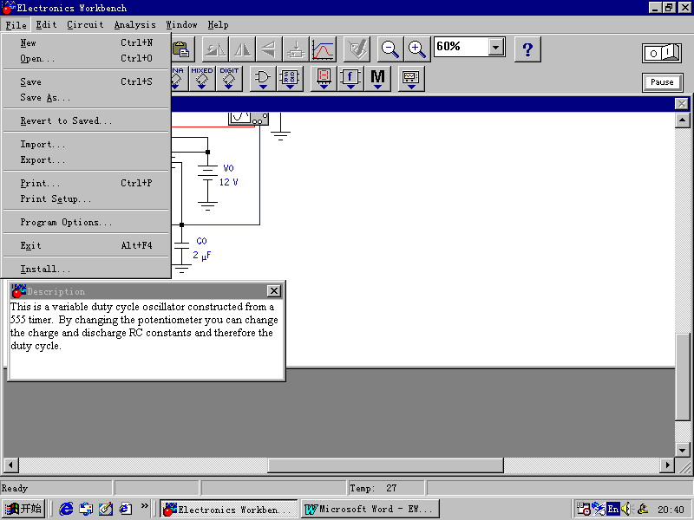

图 1-2 EWB文件菜单

Edit菜单如图1-3所示，它所包含的命令有: **Cut,Copy, Paste,Delete,Select All,Copy AsBitmap,Show Clipboard.** 功能与一般的WINDOWS应用程序相同,此处不再详细说明。

图 1-3 EWB编辑菜单

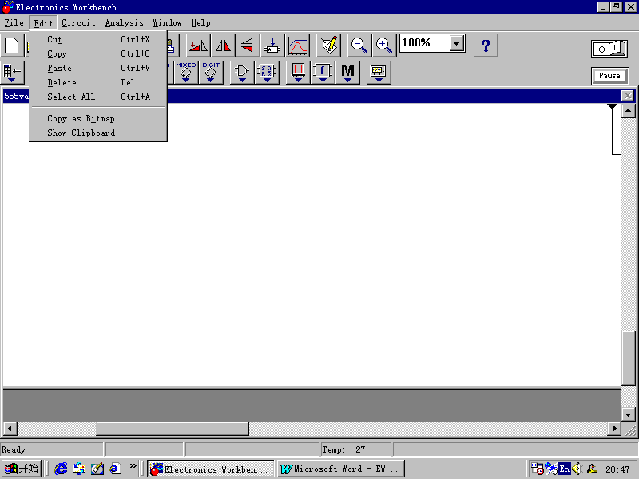

(3)**Circuit**(电路)菜单

电路菜单项如图1-4所示，可以实现对元件的位置、属性的设置，子电路的生成，电路图大小的缩放，电路图属性的设置，分析方法的选择。

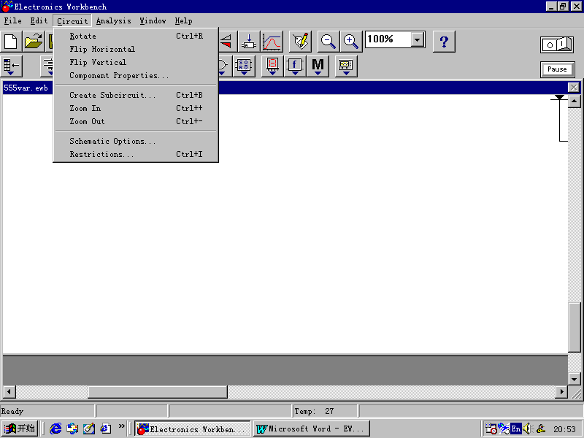

图 1-4 EWB电路菜单

1. **Analysis**（分析）菜单

分析菜单项如图1-8所示，这些命令可以分为四大类：启动、停止仿真命令，分析选项命令，各类分析命令，显示图表命令。

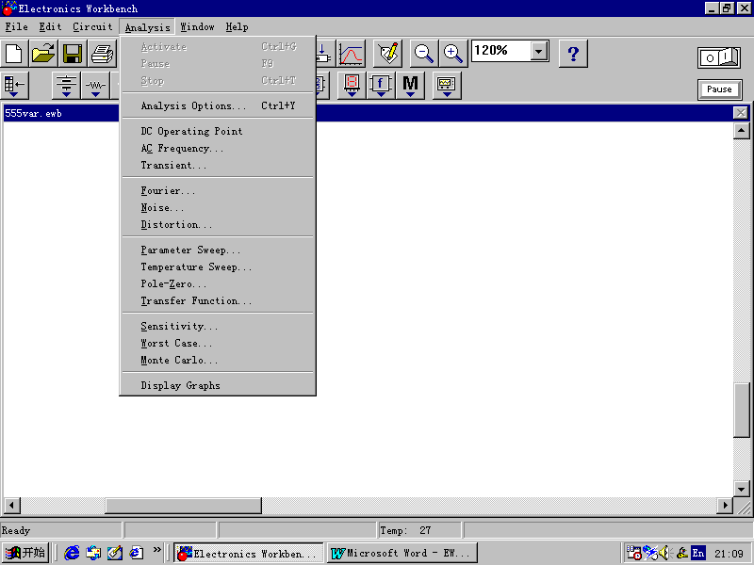

图 1-5 EWB的分析菜单

1. **工具栏**

工具栏如图1-6所示。工具栏从左至右的图标命令为：新建文件、打开文件、保存文件、打印文件，剪切、复制、粘贴，旋转、水平翻转、垂直翻转，创建子电路，显示图表，元件属性，缩小、放大，缩小或放大的比例，帮助。

**3.元器件栏**

元器件栏如图1-6所示。单击其中不同的图标可以打开不同的元器件库。从元器件库中调用器件的方法是：首先单击元器件库图标，在库中选择所需的元件，将其拖至工作区即可。EWB提供的元器件库，从左至右分别是：用户器件库、各类电源库、基本器件库、二极管库、晶体管库、模拟集成电路库、数摸混合电路库、数字集成电路库、数字模块库、各类指示器库、控制器单元库、其他元件库和仪器库。

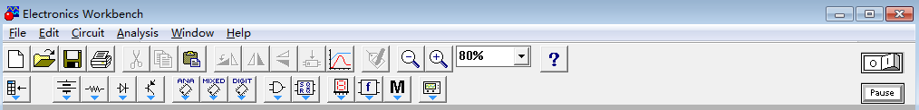

**图 1-6 工具栏及元器件栏**

**EWB的基本操作**

**电路的输入与运行**

电路实验的输入与运行包括以下几个步骤：放置元器件、对元件进行赋值、设置元件标号、调整元件在电路工作区的位置和方向、连接电路、放置并连接测试仪器、运行电路开始仿真分析。利用仪器观察窗口或显示图表观察仿真结果。

1. **放置元器件**

单击元器件库，在库中选择所需的元件，用鼠标拖至工作区。

1. **对元件进行赋值**

用鼠标双击元件，或选中元件后单击元件属性图标，出现该元件的属性对话框，在对话框中可以对元件进行赋值和设置标号等操作。

1. **调整元件在电路工作区的位置和方向**

用鼠标拖动元件，调整元件在工作区中的位置；选中元件后单击旋转、水平翻转、垂直翻转图标可以调整元件的方向。

1. **连接电路**

将光标指向一个元件的连接点时，在连接点处会出现一个小黑点，按住鼠标左键，移动鼠标，使光标指向另一个元件的连接点，在该连接点处会出现另一个小黑点，放开鼠标，这两个元件对应的连接点就会连接在一起。

当鼠标指向连线时，按住鼠标左键，移动鼠标，可以调整连线的位置。

当鼠标指向连线的一个端点，出现一个小黑点时，按住按住鼠标左键，移动鼠标，可以删除该连接线。

1. **放置并连接测试仪器**

单击仪器库，在库中选择所需的仪器，用鼠标拖至工作区。将仪器与测试点相连。

1. **运行电路开始仿真**

单击仿真电源开关，电路开始运行。

1. **观察仿真结果**

双击仪器可以打开仪器的窗口，可以观察实验结果；或单击显示图表命令，可以观察到电路的测试数据或测试波形。

**基本元件库（Basic）**

基本元件库图标如图2-1所示。

第一排从左至右分别是：连接点、电阻、电容、电感、线性变压器、继电器、开关、延迟开关、压控开关、电流控制开关、上拉电阻。

第二排从左至右分别是：电位器、排电阻、电压控制模拟开关、极性电容、可调电容、可调电感、无芯线圈、磁芯、非线性变压器。基本元件库中部分元件的参数

说明见表2-1。

图2-1 基本元件库

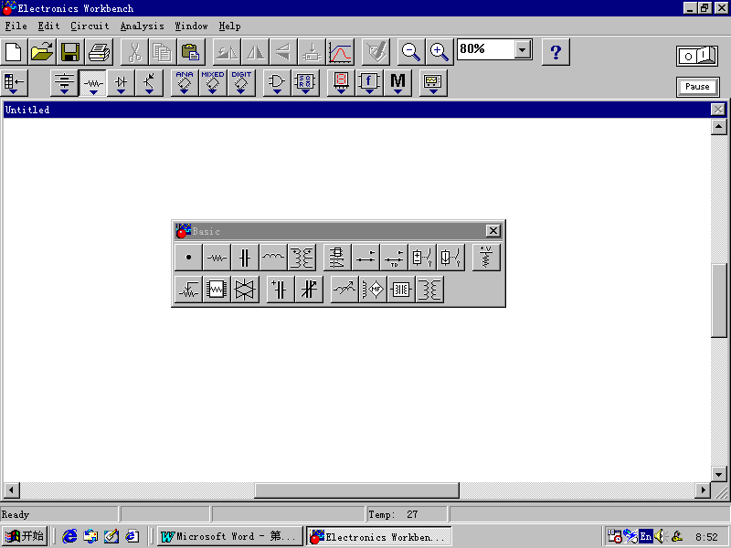

|  |  |  |  |
| --- | --- | --- | --- |
| 表2-2 基本元件库 | | | |
| 元器件名称 | 参数 | 默认设置值 | 设置范围 |
| 电阻 | R | 1 | Ω～MΩ |
| 电容 | C | 1 | pF～ F |
| 电感 | L | 1 | μH ～ H |
| 线性变压器 | 匝数比  漏感  磁感  初级绕组电阻  次级绕组电阻 | 2  0.001H  5 H  1E-6  1E-6 |  |
| 开关 | 键 | Space |  |
| 上拉电阻 | 电阻R  上拉电压V | 1KΩ  5V | V ～kV |
| 电位器 | 键  电阻R  比例设置  增量 | R  1kΩ  50%  5% | A ～ Z, 0-9  Ω～MΩ  0% ～ 100%  0% ～ 100% |
| 排电阻 | 电阻R | 1kΩ | Ω～MΩ |
| 极性电容 | C | 1μF | pF～ F |
| 可调电容 | 键  电容  比例设置  增量 | C  10μF  50%  5% | A ～ Z, 0-9  pF～ F  0% ～ 100%  0% ～ 100% |
| 可调电感 | 键  电容  比例设置  增量 | L  10mH  50%  5% | A ～ Z, 0-9  μH ～ H  0% ～ 100%  0% ～ 100% |

部分元件使用说明：

1. 开关

该元件为单刀双掷开关。通过计算机键盘可以控制它的通断状态。使用时，先用鼠标从库中将该元件拖至工作区，双击元件，在对话框“Key”栏中键入字母作为该元件的代号。缺省设置：Space（空格键）。当要改变开关的通断状态时，敲击该元件的代号字母即可。

1. 电位器

在该元件的属性对话框的“Resistance（R）”选项栏中，可以设置两个固定端子之间的阻值。“Setting” 选项表示滑动点左侧电阻占总阻值的百分比。“Key” 选项用于设置控制键字母。“Increment”表示每按一次设置的字母键，滑动点左侧的电阻减少量占总值的百分比。当按一次“Shift + ‘设定的控制字母’”时，左侧的电阻值增加一定的百分比。

1. 可调电容、可调电感

此两种元件的使用方法与电位器相同。

1. 排电阻

排电阻指8个并列的电阻封装在一个壳内，具有相同的阻值。

## 实验小结

1.本次实验课大致了解并学习了EWB，掌握EWB可以帮助更好的学习电子技术，可以让很多书本上的抽象知识通过具体的操作展示出来，更具体化，可以使我们的知识体系更加的牢固；EWB软件总体上十分的友善，仅需简单的拖拽操作即可实现逻辑电路，跟随实验手册可以很快上手。